

**О внесении изменения в постановление акимата Жамбылской области от 18 апреля 2016 года № 134 "Об утверждении регламента государственной услуги "Выдача удостоверения реабилитированному лицу"**

***Утративший силу***

Постановление акимата Жамбылской области от 12 марта 2019 года № 39. Зарегистрировано Департаментом юстиции Жамбылской области 18 марта 2019 года № 4144. Утратило силу постановлением акимата Жамбылской области от 19 марта 2021 года №73

      Сноска. Утратило силу постановлением акимата Жамбылской области от 19.03.2021 № 73 (вводится в действие по истечении десяти календарных дней после дня его первого официального опубликования).  
      Примечание РЦПИ.  
      В тексте документа сохранена пунктуация и орфография оригинала.

      В соответствии с Законом Республики Казахстан от 23 января 2001 года "О местном государственном управлении и самоуправлении в Республике Казахстан" и Законом Республики Казахстан от 15 апреля 2013 года "О государственных услугах" акимат Жамбылской области ПОСТАНОВЛЯЕТ:

      1. Внести в постановление акимата Жамбылской области от 18 апреля 2016 года № 134 "Об утверждении регламента государственной услуги "Выдача удостоверения реабилитированному лицу" (зарегистрировано в Реестре государственной регистрации нормативных правовых актов № 3052, опубликовано 17 мая 2016 года в информационно-правовой системе "Әділет") следующее изменение:

      регламент государственной услуги "Выдача удостоверения реабилитированному лицу", утвержденный указанным постановлением, изложить в новой редакции согласно приложению к настоящему постановлению.

      2. Коммунальному государственному учреждению "Управление координации занятости и социальных программ акимата Жамбылской области" в установленном законодательством порядке обеспечить:

      1) государственную регистрацию настоящего постановления в органах юстиции;

      2) в течение десяти календарных дней после государственной регистрации настоящего постановления его направление на официальное опубликование;

      3) размещение настоящего постановления на интернет-ресурсе акимата Жамбылской области;

      4) принятие иных мер, вытекающих из настоящего постановления.

      3. Контроль за исполнением настоящего постановления возложить на заместителя акима области Т. Жанке.

      4. Настоящее постановление вступает в силу со дня государственной регистрации в органах юстиции и вводиться в действие по истечении десяти календарных дней после дня его официального опубликования.

|  |  |
| --- | --- |
| *Аким области* | *А. Мырзахметов* |

|  |  |
| --- | --- |
|  | Приложение к постановлению акимата Жамбылской области от "___" ______ 2019 года № ___ |
|  | Утвержден постановлением акимата Жамбылской области от "18" апреля 2016 года № 134 |

**Регламент государственной услуги "Выдача удостоверения реабилитированному лицу"**

**1. Общие положения**

      1. Государственная услуга "Выдача удостоверения реабилитированному лицу" (далее - государственная услуга) оказывается в соответствии со стандартом государственной услуги "Выдача удостоверения реабилитированному лицу", утвержденном приказом Министра здравоохранения и социального развития Республики Казахстан от 28 апреля 2015 года № 279 "Об утверждении стандартов государственных услуг в социально-трудовой сфере" (зарегистрированный в Реестре государственной регистрации нормативных правовых актов за № 11342) (далее - стандарт) отделами занятости и социальных программ акиматов районов и города Тараз (далее - услугодатель).

      Прием заявления и выдача результата оказания государственной услуги осуществляются через некоммерческое акционерное общество "Государственная корпорация "Правительство для граждан" (далее – Государственная корпорация).

      2. Форма оказания государственной услуги: бумажная.

      3. Результат оказания государственной услуги: удостоверение или его дубликат по форме, утвержденной постановлением Правительства Республики Казахстан от 2 апреля 2015 года № 184 "Об утверждении Правил выдачи удостоверения единого образца реабилитированному лицу, образца удостоверения реабилитированного лица и признании утратившим силу постановления Кабинета Министров Республики Казахстан от 22 октября 1993 года № 1055 "О порядке обеспечения удостоверениями реабилитированных лиц, подвергшихся политическим репрессиям".

      Форма предоставления результата оказания государственной услуги: бумажная.

**2. Описание порядка действий структурных подразделений (работников) услугодателя в процессе оказания государственной услуги**

      4. Основанием для начала процедуры (действия) по оказанию государственной услуги является предоставление услугополучателем документов, указанных в пункте 9 стандарта, необходимых для оказания государственной услуги.

      5. Содержание каждой процедуры (действия), входящей в состав процесса оказания государственной услуги через услугодателя, длительность его выполнения:

      1) ответственный исполнитель услугодателя принимает документы – в течение15 (пятнадцати) минут;

      2) ответственный исполнитель услугодателя готовит проект удостоверения (дубликат) в бумажном виде и направляет на подпись руководителю услугодателя - в течение 1 (одного) рабочего дня;

      3) руководитель услугодателя подписывает удостоверение (дубликат) в бумажном виде и направляет ответственному исполнителю услугодателя – в течение 3 (трех) часов;

      4) ответственный исполнитель услугодателя направляет специалисту Государственной корпорации удостоверение (дубликат) в бумажном виде – в течение 1 (одного) рабочего дня;

      6. Результат процедуры (действия) по оказанию государственной услуги, который служит основанием для начала выполнения следующей процедуры (действия):

      1) прием документов;

      2) подготовка и направление руководителю услугодателя для подписания удостоверения (дубликат) в бумажном виде;

      3) подписание руководителем удостоверения (дубликат) в бумажном виде;

      4) направление специалисту Государственной корпорации подписанное руководителем удостоверение (дубликат) в бумажном виде.

**3. Описание порядка взаимодействия структурных подразделений (работников) услугодателя в процессе оказания государственной услуги**

      7. Перечень структурных подразделений (работников) услугодателя, которые участвуют в процессе оказания государственной услуги:

      1) ответственный исполнитель услугодателя;

      2) руководитель услугодателя.

      8. Описание последовательности процедур (действий) между структурными подразделениями (работниками) с указанием длительности каждой процедуры (действия):

      1) ответственный исполнитель услугодателя принимает документы – в течение15 (пятнадцати) минут;

      2) ответственный исполнитель услугодателя готовит проект удостоверения (дубликата) в бумажном виде и направляет на подпись руководителю услугодателя - в течение 1 (одного) рабочего дня;

      3) руководитель услугодателя подписывает удостоверение (дубликат) в бумажном виде и направляет ответственному исполнителю услугодателя – в течение 3 (трех) часов;

      4) ответственный исполнитель услугодателя направляет специалисту Государственной корпорации удостоверение (дубликат) в бумажном виде – в течение 1 (одного) рабочего дня.

**4. Описание порядка взаимодействия с Государственной корпорацией "Правительство для граждан" и (или) иными услугодателями**

      9. Описание порядка обращения в Государственную корпорацию и (или) к иным услугодателям, длительность обработки запроса услугополучателя:

      1) специалист Государственной корпорации принимает документы и выдает талон с указанием даты регистрации и даты получения государственной услуги, в случаях предоставления услугополучателем неполного пакета документов выдает расписку об отказе в приеме документов – в течение 15 (пятнадцати) минут;

      2) специалист Государственной корпорации направляет документы услугодателю - в течение 1 (одного) рабочего дня;

      3) ответственный исполнитель услугодателя рассматривает пакет документов и готовит в бумажном виде проект удостоверения (дубликат) - в течение 1 (одного) рабочего дня;

      4) руководитель услугодателя принимает решение и подписывает в бумажном виде удостоверение (дубликат) -в течение 3 (трех) часов;

      5) ответственный исполнитель услугодателя направляет в бумажном виде удостоверение (дубликат) специалисту Государственной корпорации - в течение 1 (одного) рабочего дня;

      6) специалист Государственной корпорации выдает услугополучателю в бумажном виде удостоверение (дубликат)– в течение 15 (пятнадцати) минут.

      Подробное описание последовательности процедур (действий), взаимодействий структурных подразделений (работников) услугодателя и описание порядка взаимодействия с Государственной корпорацией в процессе оказания государственной услуги отражается в справочнике бизнес-процессов оказания государственной услуги согласно приложению к настоящему регламенту.

      Справочник бизнес-процессов оказания государственной услуги размещается на интернет–ресурсе услугодателя (http://ukzsp.zhambyl.gov.kz)и акимата Жамбылской области (http://zhambyl.gov.kz).

|  |  |
| --- | --- |
|  | Приложение к регламенту оказания государственной услуги "Выдача удостоверения реабилитированному лицу" |

**Справочник бизнес-процессов оказание государственной услуги "Выдача удостоверения реабилитированному лицу" через Государственную корпорацию**

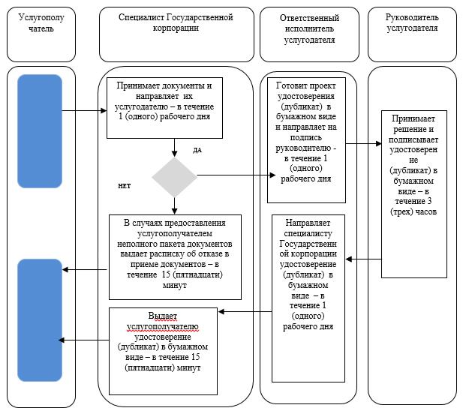

**Условные обозначения:**

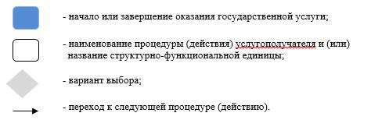

© 2012. РГП на ПХВ «Институт законодательства и правовой информации Республики Казахстан» Министерства юстиции Республики Казахстан